FICHE UTILISATEUR

**Vous trouverez dans ce document, toutes les informations nécessaires pour comprendre et bien employer l’outil OSIX en tant qu’utilisateur.**

MODE D’EMPLOI





SOMMAIRE

/ INTRODUCTION 2

/ Fonctionalités generales 2

/ AVERTISSEMENT 3

/ DEMARRER SUR OSIX 4

/ I – BOX : Boite a Outils 5

1- Trouver un outil 5

2- Ajouter / Modifier un outil 5

/ II – GLORIX : Gestionnaire de Liste Optimisé pour les Ressources Internet 6

1- Ajouter / Modifier une source a une liste 6

2- Créer une nouvelle liste 6

3- Rechercher / recuperer une source 6

4- Génerer un diagramme reseau de sources 6

/ III – EPIX : Embasement progressif des informations 7

1- Creation, Sauvegarde, Partage d’un projet 7

2- Création d’entités 7

3- Modification 7

4- Exporter ses recherches 7

/ DUPLIQUER UN PROFIL……………………………………………………………………………6

/ EN SAVOIR PLUS…………………………………………………………………………………….6

# / Introduction

Ce guide est à l’attention des analystes ROSO[1] du CRT[2], utilisateurs cibles de la plateforme web hors-ligne **OSIX**, destinée au suivi, à l’accélération et à la capitalisation de la recherche numérique, autant pour les opérateurs que pour les analystes.

L’applicatif se présente sous la forme d’une plateforme commune sur laquelle les utilisateurs ont la possibilité de s’identifier à leur profil afin d’avoir accès à leurs données spécifiques et de façonner la plateforme selon leurs besoins. Il est intrinsèquement collaboratif : les utilisateurs alimentent son contenu pour pourvoir ensuite s’en servir.

# / Fonctionalités generales

Pour concrétiser cette ambition, la plateforme a été conçue en dialogue avec les analystes afin de cibler leurs besoins et orienter le développement autour de ces besoins. Ce manuel retranscrit cette approche centrée sur l’utilisateur et présente les fonctionnalités de l’outil selon leur contribution aux besoins des analystes du centre.

Les trois besoins principaux couverts par OSIX sont :

I – C**ollecte** et **classification** d’**OUTILS ROSO (BOX)**

OSIX permet de constituer une boîte à outils **mutualisée**, facilitant **l’accès rapide** aux ressources fonctionnelles pour les opérateurs. Cette base commune peut être **personnalisée** par chaque utilisateur selon ses besoins.

II – C**ollecte**, **organisation** et **mutualisation** des **GISEMENTS D’INFORMATIONS** **(GLORIX)**

L’outil assure la récupération et la classification des sources internet, garantissant la continuité et l’enrichissement des ressources du centre. La **collecte semi-automatique** de ces sources est complétée par une **classification manuelle** essentielle à la pertinence de l’outil. Chaque utilisateur peut créer et gérer des **listes thématiques**, classifier et évaluer les sources pour optimiser ses recherches et celles de la communauté.

III – **Capitalisation** des **INFORMATIONS** et de la **DEMARCHE DE RECHERCHE**

Les données collectées sont structurées sous forme de graphes relationnels exploitables sous divers formats (Excel, PDF, graphe). Cet outil accompagne la construction de la méthode de recherche et l’analyse sémantique des informations en vue de l’élaboration de renseignement.

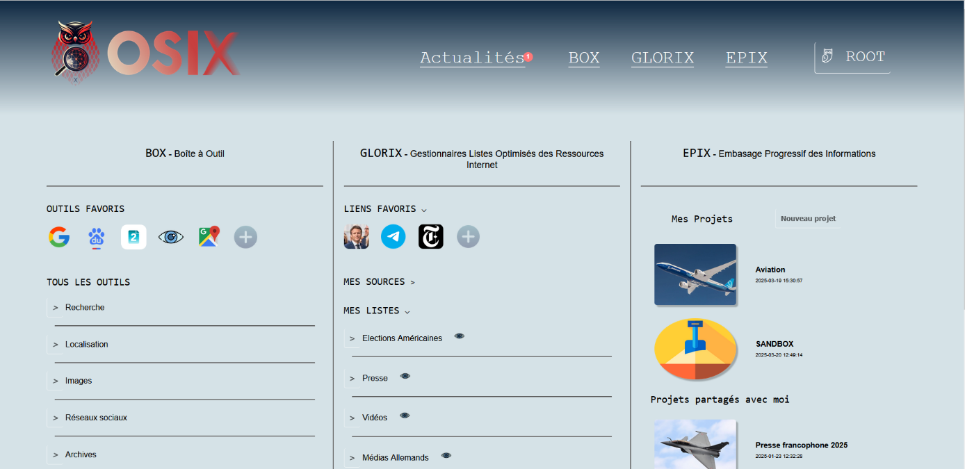

Figure 1 - Aperçu global de la plateforme OSIX

/ AVERTISSEMENT

Malgré les précautions prises lors du développement de la plateforme OSIX, l’absence de soutien technique après son déploiement en fait un outil fragile. Cette plateforme n’est pas un produit industriel, agissez avec précaution. La résolution d’erreur ne peut être que passive, par la restauration d’une version valide antérieure, le centre n’ayant les capacités d’assurer un suivi actif de la plateforme.

Au moindre doute, afin de ne pas risquer de compromettre l’outil, consultez la documentation et adressez-vous à ceux qui le maîtrise. Si certaines actions génèrent des erreurs, essayez de la réaliser d’une autre façon. Il y a souvent plusieurs moyens de réaliser la même action.

Lorsque la base de données est compromise il est nécessaire de la restaurer à sa dernière sauvegarde valide. Vous êtes donc susceptibles de perdre les données insérées depuis cette sauvegarde. Pour éviter cela, respectez les précautions d’emploi.

Pour les développeurs : si vous souhaitez consolider et poursuivre le travail sur ce prototype consultez le fichier README.md disponible depuis le menu de bas de page pour avoir des détails du développement du projet.

# / DEMARRER SUR OSIX

1. Créez votre compte à l’aide du bouton "Me connecter" dans le menu d’en-tête.

* Renseigner alors un nom d’utilisateur : *renseignez-vous pour savoir si votre section utilise un nommage particulier (du type POMO_1,2,… par exemple). Utiliser un nom pertinent pour que les autres utilisateurs vous identifient mais* ***pas votre nom****.*

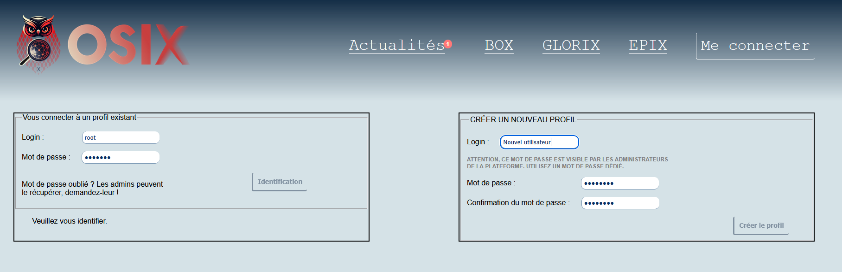

* Et choisissez un mot de passe. *Le mot de passe ne doit vérifier aucun critère si ce n’est d’être dédié à OSIX. Il reste en interne et permet simplement d’éviter que d’autres utilisateurs modifient votre profil par involontairement. Il est visible en clair par les administrateurs, charge à vous d’en choisir un qui n’expose pas vos données.*

1. Suivez le tutoriel qui vous est alors proposé pour faire un tour d’horizon de la plateforme. Si le tutoriel ne s’affiche pas, chercher le bouton *Tutoriel* dans le menu de bas de page.
2. Rendez-vous dans la page de gestion de BOX pour alimenter la base de données en ajoutant tous les outils d’aide à la recherche en ligne que vous connaissez et qui n’ont pas encore été rentrés. Pour cela, cherchez si l’outil existe déjà dans l’onglet recherche et l’ajouter si ce n’est pas le cas dans l’onglet ajouter.

*Si vous avez beaucoup d’outils à insérer, vous pouvez utiliser l’insertion par tableau pour aller plus vite en collant le contenu d’un tableau Excel avec les mêmes colonnes par exemple. Attention, il faudra ajouter les tags par la suite donc sachez quels sont les outils à étiqueter.*

*Pour des ajouts au cours de vos recherches, il est également possible d’ajouter des outils depuis la page d’accueil avec le bouton "Ajouter un outil".*

1. Faîtes de même pour ajouter les sources que vous connaissez déjà dans la page de gestion de BOX. Profitez-en pour regarder dans les sources déjà présentes si certaines peuvent vous intéresser dans l’onglet Rechercher. De la même manière que pour BOX, il est important de ne pas créer de doublons et d’être précis dans la définition de l’élément pour pouvoir le retrouver facilement.

*Si vous avez beaucoup de sources à insérer, vous pouvez utiliser l’insertion par tableau pour aller plus vite ; en collant le contenu d’un tableau Excel avec les mêmes colonnes par exemple. Attention, il faudra ajouter les tags par la suite donc sachez quels sont les outils à étiqueter.*

*Pour des ajouts au cours de vos recherches, il est également possible d’ajouter des sources depuis la page d’accueil avec le bouton "Ajouter un source".*

1. Personnalisez désormais vos favoris. Choisi autant d’outils et de liens que vous souhaitez pour pouvoir les ouvrir en un seul clic. Concernant les liens dans GLORIX, les ouvrir à partir des favoris ou des liens de vos listes permet de suivre l’activité de chacune de vos sources : les classer par date de dernière ouverture, visualiser l’activité sur un graphique…

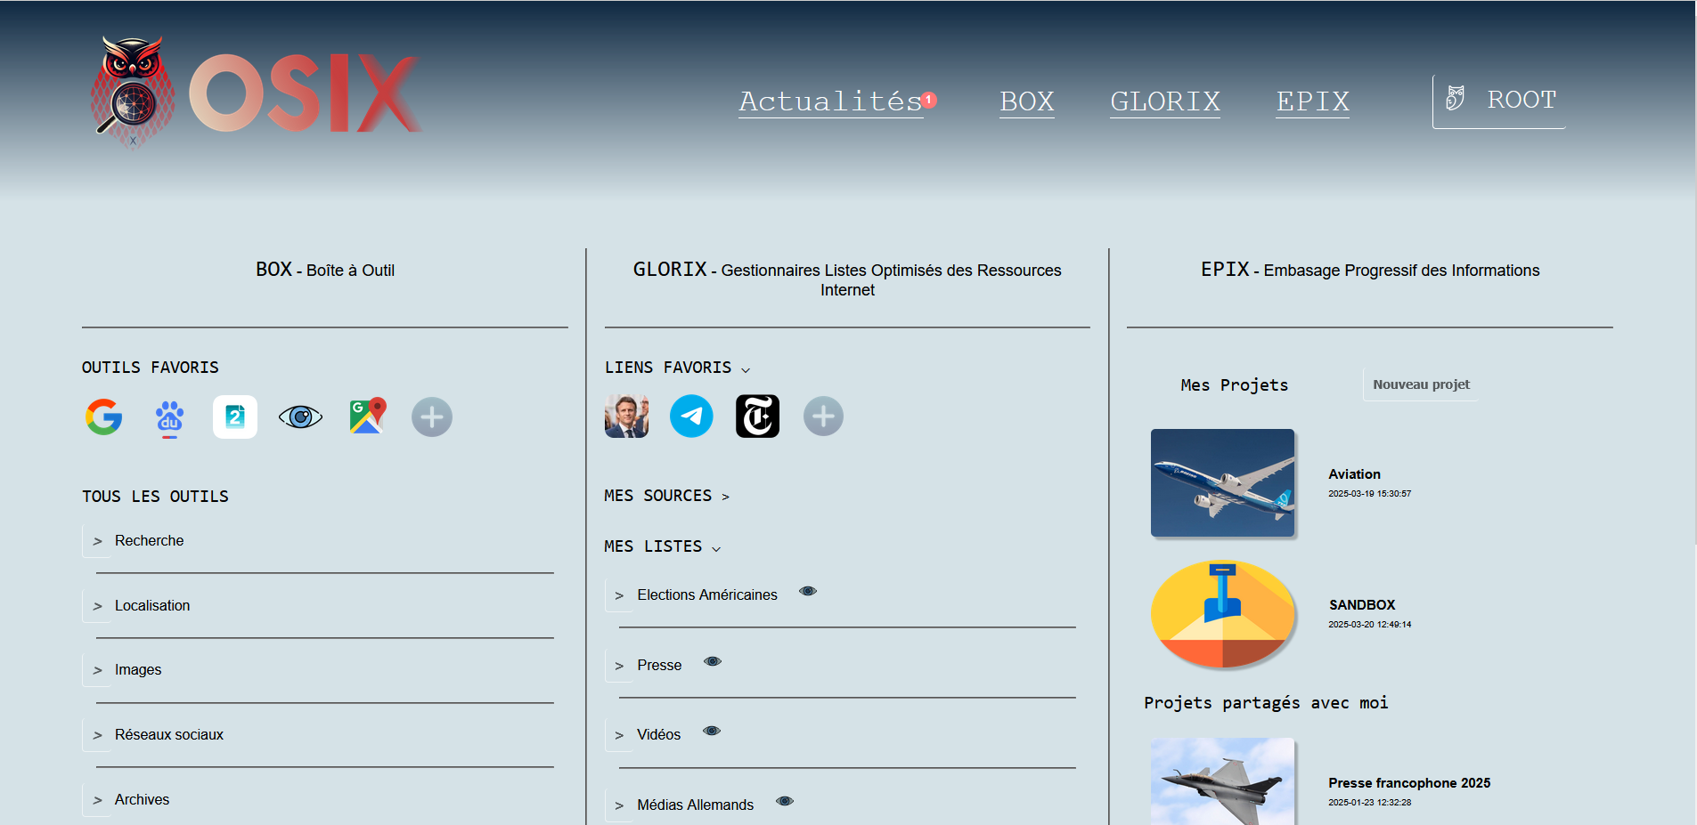

1. Rejoignez vos groupes de travail depuis la page de gestion de profils (cliquer sur le nom de son profil dans le menu d’en-tête) pour contextualiser votre profil. Ces groupes interviennent pour la personnalisation de l’expérience utilisateur et la messagerie (vous pouvez envoyer un message direct à un groupe par exemple). Les administrateurs contrôlent les groupes : ne rejoignez que les groupes dont vous avez besoin.

1. Votre profil est désormais prêt pour profiter de tout ce qu’OSIX a à vous offrir. Continuez à tenir à jour votre profil et prendre l’habitude d’ouvrir vos liens depuis la plateforme.
2. Vous pouvez maintenant découvrir EPIX pour suivre votre première recherche puis explorer le reste des pages de gestion des différents modules. Toutes les pages de gestion sont accessibles depuis le menu de haut de page

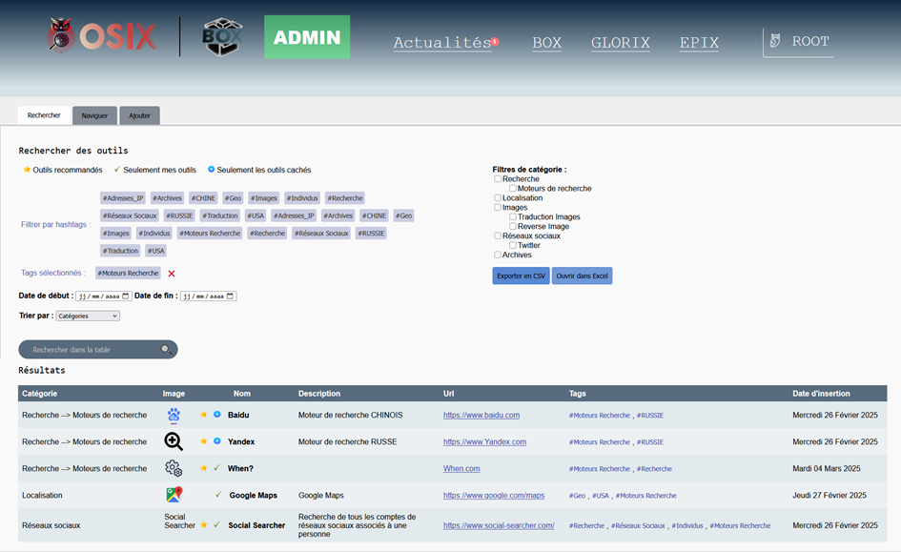

# / I – BOX : Boite a Outils

# Trouver un outil

Deux cas de figures se présentent à vous :

* 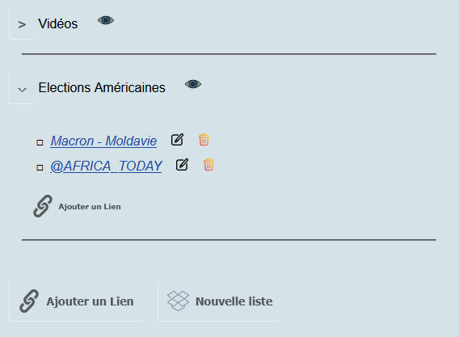L’outil que vous cherchez et connu et vous souhaitez simplement le retrouver ;

-> Dans ce cas, vous pouvez le chercher directement dans votre **arborescence** si celui-ci y figure ou bien le chercher avec le **nom** dans la page d’administration de BOX

* Vous faites face à un besoin et souhaitez chercher un outil qui réponde à ce besoin

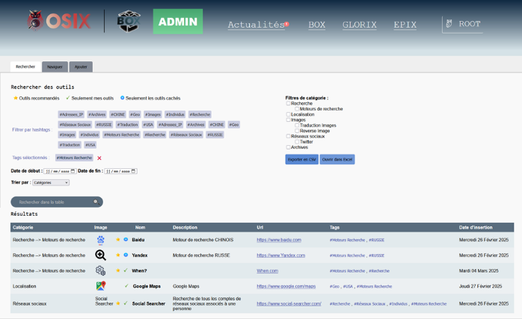

-> Dirigez-vous sur la page de gestion de BOX pour rechercher par mots-clés en vous appuyant sur les commentaires/documentations des autres utilisateurs afin de trouver l’outil idéal

-> Si aucun outil ne répond à votre besoin, nous vous invitons à transmettre votre besoin auprès des administrateurs de la plateforme via l’onglet "Suggestions" de la page de gestion de BOX

# Ajouter / Modifier un outil

Tout utilisateur peut ajouter un outil qu’il considère pertinent depuis son profil, ce qui est ensuite notifié aux administrateurs pour vérifier l’ajout puis, si cela est pertinent le placer dans l’arborescence de tous les utilisateurs. Pour cela, appuyez simplement sur le bouton Nouvel Outil depuis la page d’accueil où depuis l’onglet "Ajouter » de la page de gestion de BOX pour en ajouter par formulaire ou par tableau.

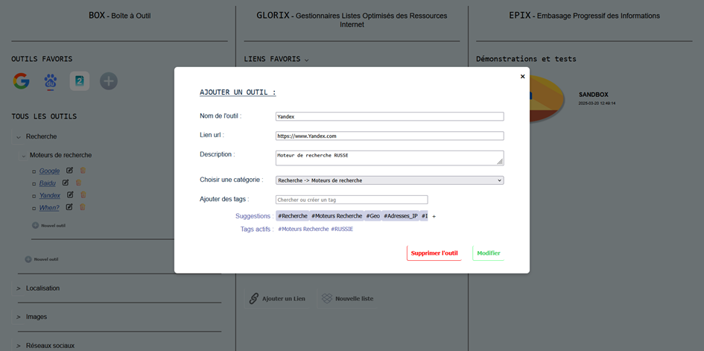Seul l’utilisateur ayant ajouté l’outil et les administrateurs peuvent modifier un outil déjà existant. Si vous constatez une erreur dans un outil dont vous n’êtes pas le créateur, rendez-vous dans l’onglet actualités pour envoyer un message aux administrateurs contenant la remarque à faire. Toute modification d’un outil dont vous êtes le créateur par les administrateurs fait l’objet d’une notification dans l’onglet Actualités.

# MAINTENIR LA boite À outils À jour

L’objectif de cette boîte à outils collaborative est aussi d’éviter de chercher infiniment un outil parmi des dizaines d’outils inutilisables que l’on peut trouver sur le web. Ainsi, si vous vous rendez compte qu’un outil n’est pas utilisable ou ne l’est plus, signalez-le. Il pourra ainsi être remplacé si besoin et sinon des astuces pourront être mentionnées dans sa description pour permettre à tous de l’utiliser. Partagez votre expérience pour en faire profiter tout le monde.

# / II – GLORIX : GestionNAIRE de liste Optimisé POUR

# LES ressources internets

GLORIX est un outil d’organisation des ressources internet qui poursuit un objectif double :

* Faciliter la collecte et la recherche de liens qui intéresse l’analyste pour revenir sur les pages web qui lui ont donné de l’information.
* Permettre la collecte et le suivi des sources d’informations web identifiées comme d’intérêt (comptes sur des réseaux sociaux, journaux, sites officiels, blogs…) pour les mettre en commun et les suivre dans la durée, de manière ergonomique

L’intérêt de glorix est également de faire le lien entre ces deux objectifs en extrayant de chaque page d’information la source qui en est à l’origine pour alimenter le suivi de données pertinentes (nombre d’occurrences, pertinence du contenu…) et d’accélérer la remontée des sources à partir de l’activité de recherche.

# SUIVRE UNe source

On entend par source une personne morale ou physique (individu, groupe, organisme,…) qui publie régulièrement de l’information sur des thématiques plus ou moins large. Un compte twitter, un blog ou liveuamap.com sont des sources. Un article de presse, un rapport publique ou une vidéo youtube ne sont pas des sources mais peuvent être enregistrée comme lien. La plupart des types de sources se trouvent dans le menu de sélection du type dans le formulaire de sources, si vous n’en trouvez aucun qui convient, contactez les admins qui peuvent en ajouter et supprimer.

Afin de suivre une source au mieux, l’outil permet de collecter pleins d’informations pertinentes (fréquence d’emploi de cette source, thématiques couvertes et qualité du contenu notamment). Ces données sont d’autant plus pertinentes lorsqu’elles proviennent d’analystes différents.

Ainsi, avant de créer une nouvelle source, regarder parmi celle qui existe déjà si elle n’est pas déjà présente ou si vous ne pouvez rien récupérer. Cette recherche se fait à partir de la page de gestion de GLORIX et si vous trouver une source qui vous intéresse, vous pouvez la "suivre" en appuyant sur le bouton bleu "+". Si vous ne trouvez pas votre bonheur vous pouvez alors vous rendre dans l’onglet "Ajouter" pour en créer une nouvelle.

Vous pouvez également ajouter des sources depuis la page d’accueil à partir d’un URL. Pour limiter les doublons, vous trouverez une liste de sources qui pourraient correspondre s’il y en a. S’il est toujours pertinent de créer une nouvelle source cliquez sur "Créer une source" et remplissez le formulaire. Dans ce formulaire, vous trouverez à la fin la possibilité de lier la source à une liste. Cela vous montre qu’une source peut toujours être un lien dans une liste, mais un lien ne représente pas toujours une source.

Vous ne pouvez pas changer ni le statut ni les autres attributs des sources que vous n’avez pas créer vous-mêmes. Cependant, si vous remarquez un changement d’activité de la source (fréquence de publication, qualité des informations, biais…) ou d’un autre attribut, signalé le aux administrateurs en appuyant sur le bouton "Suggérer une modification et en l’écrivant dans le message envoyé."

# Demander / consulter la cotation d’une source

L’intérêt de récupérer des informations sur les sources à partir des liens qui leur sont liés est également de fournir des informations précieuses pour faire une analyse plus approfondie de la source par la cellule ROC-RNI. Ainsi, pour obtenir une analyse et une cotation sur une source, déployez la source dans la page d’accueil et remplissez le formulaire de demande de cotation. Répondez au mieux aux question qui vous sont posées pour améliorer la pertinence de l’évaluation. Lorsque l’un des opérateurs du groupe |ADMIN aura procédé à la cotation de la source, vous recevrez une réponse avec la note (également mise à jour dans la liste de source) et le commentaire de l’opérateur dans votre onglet "Actualités".

Cette cotation est donc le fruit d’une analyse réalisée à un instant donnée, dans un cadre d’emploi donné, par un opérateur qui s’appui sur des critères fixes mais qui doit faire preuve d’interprétation. Elle n’est donc ni absolue ni pérenne. En cas de désaccord avec une cotation (vieille ou récente), faîtes une nouvelle demande

# CreeR une nouvelle liste

Vous pouvez créer une liste pour une multitude de raisons :

* regrouper des sources traitant toutes d’un même sujet ;
* enregistrer les liens que vous consultez lors d’une étude de fond afin de pouvoir les retrouver à n’importe quel moment ou extraire la bibliographie ;
* rapprocher des liens autour d’un sujet pour les partager ;
* …

L’idée reste toujours d’enregistrer en vu de retrouver, réutiliser et partager vos listes. Pour cela, il est encore une fois indispensable de bien caractériser la liste lors de sa création.

Le bouton symbolisé par un œil à droite du nom de la liste permet d’ouvrir tous les liens de la liste simultanément mais il se peut que les paramètres du navigateur l’empêche d’en ouvrir plus d’un. Dans ce cas, il faut cliquer sur chacun des liens individuellement.

Vous pouvez dupliquer des listes déjà existantes dans l’onglet "Listes" de la page de gestion GLORIX pour vous lancer dans une nouvelle recherche à partir d’une base ou continuer les recherches d’un autre utilisateur avec qui vous travaillez. Attention, la copie se fait à un moment donné et les listes ne sont pas synchronisés. Si vous copiez une liste avec le nom de l’une de vos listes déjà existante, *la* *nouvelle écrasera la précédente***.**

# Recuperer / ajouter un lien

Dans le cas où vous disposez de l’Addon Mozilla GLORIX+ (vous informer auprès des administrateurs), l’utilisation de cette extension est le moyen à privilégier pour enregistrer un lien. Cependant, si vous souhaitez créer une nouvelle source à laquelle est liée le lien (exemple : vous tombez sur un post Twitter/X intéressant d’un compte que vous ne connaissez pas ou que vous n’avez pas encore enregistré comme source), il vaut mieux repasser pas la plateforme OSIX pour créer la source avant de poursuivre. En effet, le popup de l’extension affiche un menu déroulant contenant toutes les sources que je suis et uniquement celles-ci.

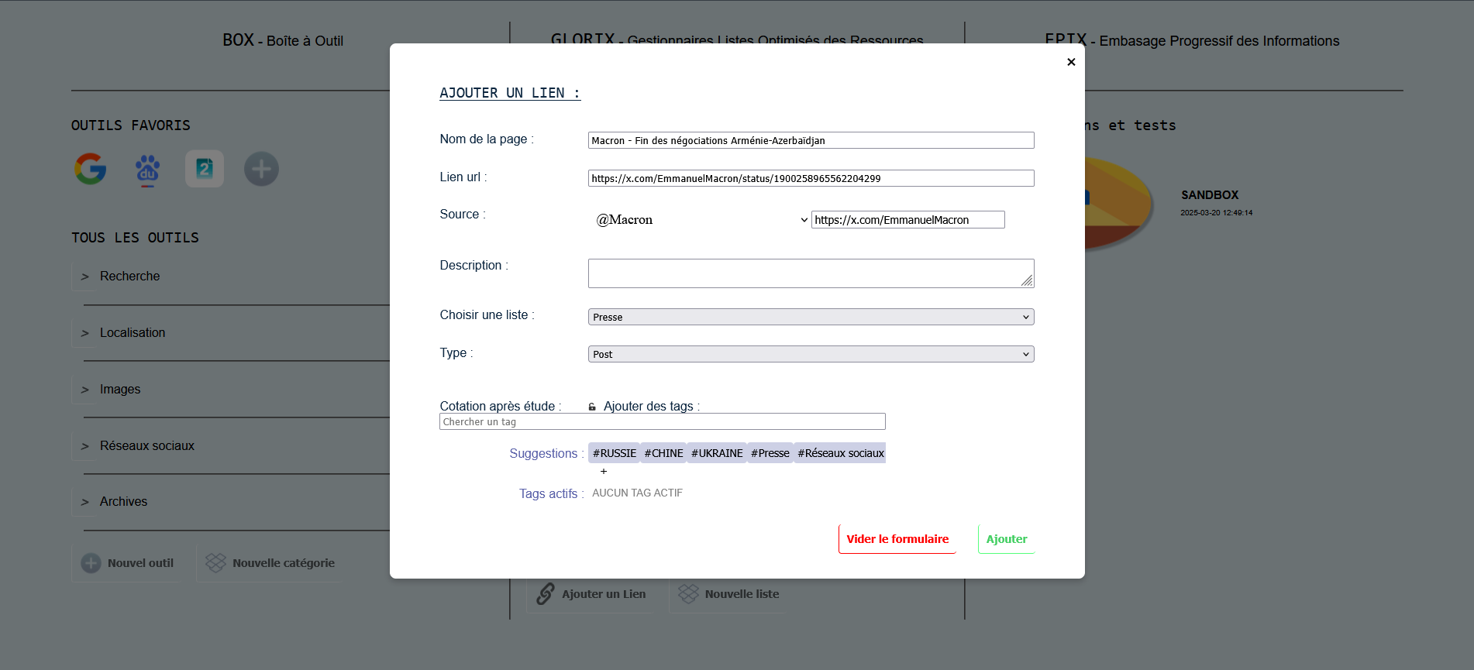

Depuis le popup ou depuis la page d’accueil, dés lors que vous entrez le lien url qui vous intéresse dans l’emplacement dédié, un algorithme vous propose la source qui lui semble la plus pertinente parmi celles qui existent (cet algorithme cherche le lien qui partage la racine commune la plus longue avec celui que vous avez rentré). SI vous ne la suivez pas, un plus apparaît à coté du nom mais pour la suivre, il vous faudra passer par la section concernant les sources.

Il se peut que l’algorithme se trompe. Dans ce cas, cliquer sur le menu déroulant et taper les premières lettres pour trouver la source que vous voulez appliquer. Si aucune source ne corresponds, vous pouvez ou bien en créer une ou bien lier le lien à aucune source si cette création n’est pas pertinente (dans ce cas, le lien sera enregistré dans la liste mais ne contribuera pas plus au reste de la plateforme).

Lorsque vous enregistrer un lien, il vous est également demandé de répondre à 4 questions permettant de caractériser le contenu que vous avez consulté de lui donner une note sur 5 rendant compte de son intérêt / pertinence (cela peut s’appuyer sur les réponses aux questions et doit simplement refléter votre ressenti sur la page que vous consultés). Ces notes sont ensuite utilisées pour établir une moyenne pour chaque source

Vous pouvez également ajouter des tags et un commentaire à votre lien, pour votre usage ou pour permettre aux autres de le retrouver.

# Génerer un diagramme reseau de sources

Sur la page d’accueil, à droite du titre de section MES SOURCES se trouve un bouton représenté par l’icône vous permettant de créer un projet EPIX représentant votre réseau de sources, centré sur les hashtags et les types de vos sources. Vous pouvez évidemment modifier et enregistrer ce projet si le besoin se présente.

# / III – EPIX : progression et capitalisation des recherches

Lorsqu’on se trouve sur la page Osix sans être connecté, on a la possibilité d’accéder au projet « SANDBOX » pour découvrir et tester les fonctionnalités OSIX. Lorsque vous rechargez l’interface graphique du projet, il se réinitialise.

# Création, sauvegarde, partage d’un projet

* + **CREATION D’UN PROJET**
    - ETAPE 1 : trouver le bouton puis cliquer.
      * A partir de la page Osix
      * Ou de la page EPIX Gestionnaire
    - ETAPE 2 :
      * Remplir le formulaire qui s’affiche alors. Le commentaire et l’icône sont facultatives. Vous pourrez les changer plus tard.
      * Cliquer sur « Créer »
      * Vous serez alors automatiquement redirigé vers l’interface graphique correspondante. Elle sera évidemment vide.

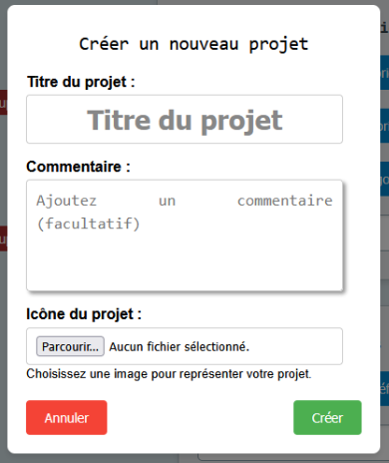

* + **ACCEDER A UN PROJET**
    - A partir de la page Osix, ou bien de Epix Gestionnaire, cliquez sur votre projet. Sur l’exemple, cliquez dans le cadre rouge pour accéder au projet « Aviation ».
    - Pour aider à la sélection, le commentaire de description de votre projet s’affiche lorsque vous le survolez.

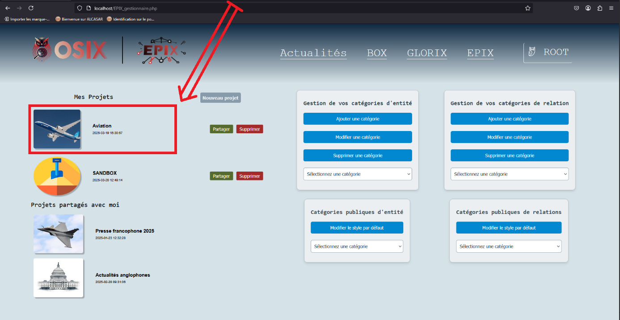

* + **SAUVEGARDE D’UN PROJET**
    - Les modifications que vous apportez sont **enregistrées en temps réel**, sous réserve de connexion avec le serveur.
    - Vous pouvez cependant vouloir réaliser une sauvegarde du projet, par exemple afin d’enregistrer l’avancement du projet à un temps donné.
    - Vous devez donc utiliser la disquette  dans la barre de paramètre à GAUCHE de l’interface graphique. Cela vous permet d’**enregistrer une copie sous un nouveau nom** que vous devez rentrer. Nous vous conseillons de changer le nom.
  + **PARTAGE D’UN PROJET**
    - En cliquant sur le bouton  dans Epix Gestionnaire, vous ouvrez un formulaire permettant de partager le projet à un autre utilisateur (la liste des utilisateurs à qui le projet n’est pas encore partagé s’affichera), ainsi que de cesser le partage avec un utilisateur qui serait concerné.
    - NOTE : en partageant **vous partagez aussi les droits de modification**. Il est déconseillé de travailler à deux sur le projet en même temps, même si cela est théoriquement possible.
    - Les projets qu’on vous a partagés (label « Projets partagés avec moi) s’affichent en-dessous de vos projets (label « Mes Projets »).
  + **SUPPRESSION D’UN PROJET**
    - Dans Epix Gestionnaire vous pouvez avec le bouton , supprimer un projet.
    - Le site vous demandera une confirmation.

# Ajout d’une entité

Cette section s’applique pour l’interface graphique d’un projet.

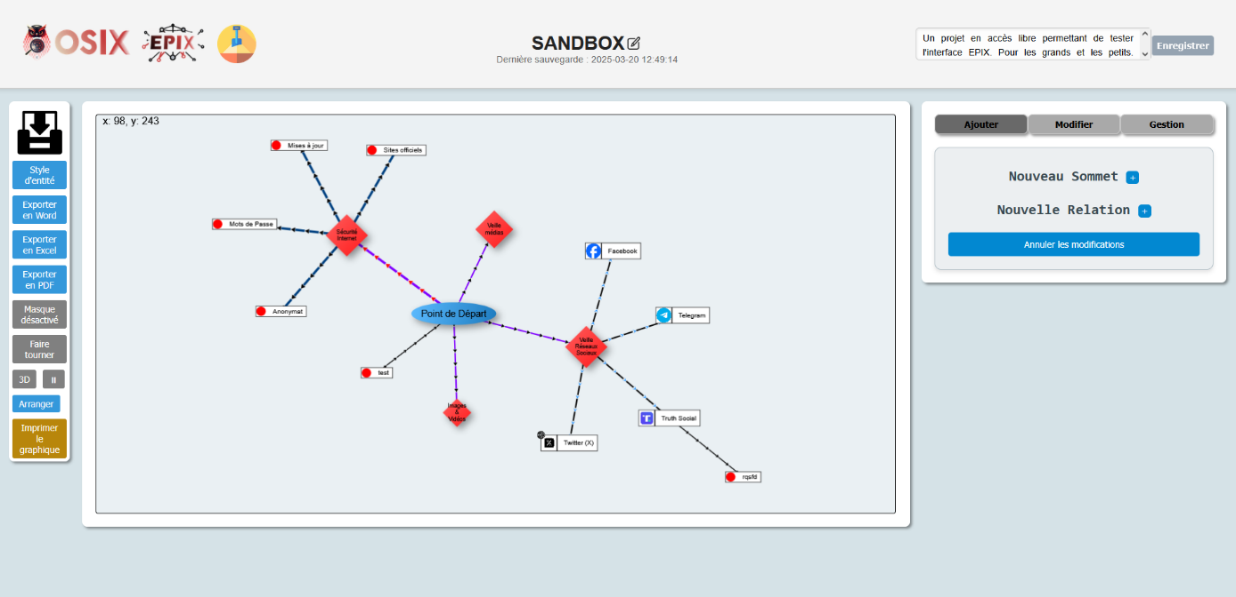

* + **AJOUT D’UNE ENTITE SUR LE GRAPHE**
    - Pour ajouter un sommet ou une relation, il faut sélectionner parmi les trois onglets « AJOUTER », « MODIFIER », « GESTION » l’onglet **« AJOUTER »**, sélectionner **« Nouveau Sommet »** ou **« Nouvelle relation »** en cliquant sur le  correspondant.
    - Il faut ensuite remplir le formulaire qui s’affiche, **obligatoirement** sélectionner une **catégorie**, et un **nom** pour les **sommets**. Les commentaires, icônes, images et liens sont facultatifs. De même, une **catégorie**, un **sommet cible et un sommet source** (distincts) sont **obligatoires** pour une relation.

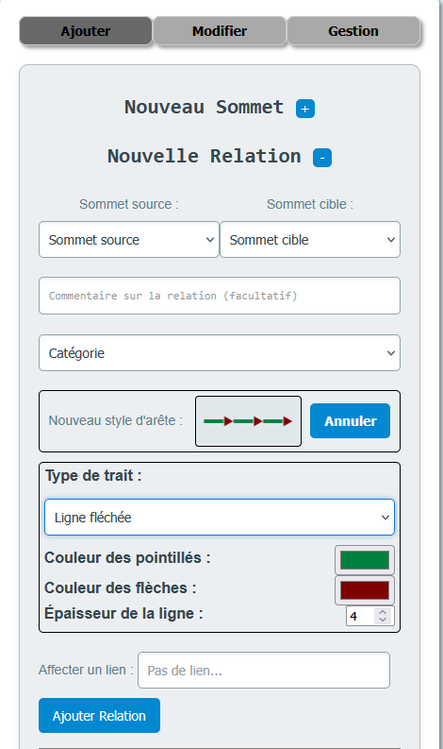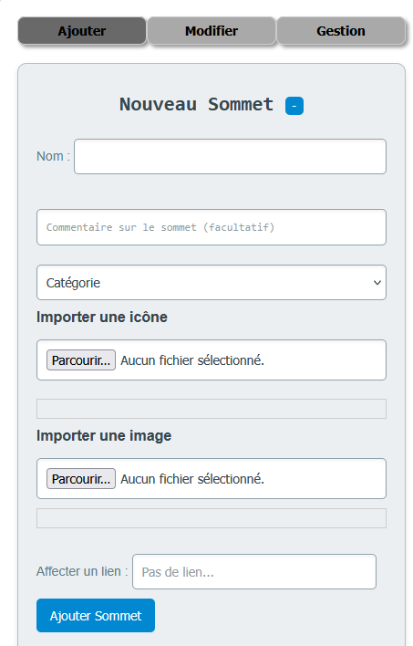

OU

* + - Pour un **sommet**, il faut **maintenir** le bouton de souris **enfoncé**, et le **relâcher** sur le graphe à l’emplacement choisi.
    - Pour les relations on a la **possibilité de changer le style par défaut**, pour choisir une épaisseur, un type de trait, des couleurs plus appropriées.
    - La recherche du sommet source et du sommet cible pouvant être pénible sur les listes déroulantes, vous pouvez faire **plus rapidement** :
      * Cliquer sur le cadre « Sommet source ». Il sera **alors encadré en rouge**.
      * Aller sélectionner, en cliquant dessus, le sommet source choisi sur le graphe.
      * Il sera alors **automatiquement** affiché dans le cadre.
      * **Idem** pour le « Sommet cible ».

# Modification

* + MODIFICATION DU CONTENU D’UN SOMMET OU D’UNE RELATION
    - Pour mettre à jour, corriger, adapter un sommet ou une relation, **cliquez dessus**.
    - **L’onglet « MODIFIER » sera alors automatiquement sélectionné.** Faites alors dedans toutes les modifications nécessaires, puis cliquez sur **« Appliquer les modifications »**.
  + **MODIFICATION DE L’AGENCEMENT DU GRAPHE**
    - ZOOM
      * La plus **simple**, la plus rustique des **fonctionnalités**. Positionnez le curseur là où vous désirez **zoomer**, puis actionnez la **molette**.
    - DEPLACER DES SOMMETS
      * **Cliquez sur un sommet.**
      * Cela sélectionnera automatiquement l’onglet « MODIFIER ».
      * Cependant, si vous **maintenez le bouton de souris enfoncé**, vous pouvez **modifier son emplacement en déplaçant le curseur**.
    - ROTATION
      * Pour faire pivoter le réseau graphique, sélectionner le bouton dans la barre de paramètre à GAUCHE du graphe. Il s’affichera alors **en vert.** Pour quitter le mode rotation, cliquez à nouveau dessus.
      * Cliquez sur le graphe et **maintenez la pression** sur le bouton de la souris.
      * **Déplacez** le curseur, **relâchez** lorsque vous êtes satisfaits.
      * **NOTE :** un mode de rotation 3D existe, vous pouvez sélectionner une vitesse de rotation (mode lent, moyen, rapide). Un tour de 360° s’effectuera puis vous reviendrez sur l’affichage précédent, sans conséquence. Vous pouvez figer la rotation en mettant sur pause, ainsi que la relancer.
    - ARRANGEMENT
      * Si votre **réseau graphique est particulièrement dense,** ou simplement **mal organisé**, vous pouvez cliquer sur  pour que Epix vous propose une **meilleure disposition**. Vous aurez alors le choix d’accepter ou de refuser le nouvel arrangement du réseau, ou d’accepter puis de modifier.
      * NOTE : cette fonctionnalité a tendance à éloigner nettement les sommets isolés du reste du réseau graphique, si par hasard vous ne les voyiez plus, dé-zoomez (légèrement) pour les retrouver.
  + **MODE MASQUE**
    - Vous pouvez désirer cachez certains sommets ou relations pour un certain temps, pour plus de lisibilité, de synthèse, ou pour toute autre raison.
    - Sélectionnez alors le **mode masque** en cliquant sur dans la barre de paramètres à GAUCHE du réseau graphique. Lorsque le mode masque est activé, le bouton est **violet**.
    - Cliquez alors sur les sommets et relations à masquer. Masquer un sommet masque les relations qui lui sont attachées.
    - Pour **démasquer** un item, cliquez de nouveau sur le bouton, qui s’affichera alors en **vert**, et **cliquez sur un item flouté** pour le **restaurer**. Vous devez vous assurer de la visibillité des deux sommets d’une relation avant de pouvoir la restaurer.
    - **Un dernier click sur le bouton désactivera totalement le mode masque**, le grisera. Il faudra alors recommencer en activant le mode masque, ou le mode démasquage, pour revenir à l’un ou l’autre.
  + **SYLE D’AFFICHAGE DES SOMMETS**
    - En cliquant sur le bouton vous changez l’affichage des sommets. Selon votre click, ils s’affichent comme des étiquettes, ou comme des vignettes.

# Exporter ses recherches

* + **EXPORT EN FORMAT EXCEL, PDF, WORD**
    - Dans la barre de paramètre à gauche du réseau graphique, **cliquez** selon votre besoin sur **« Exporter en Excel », « Exporter en PDF », ou « Exporter en Word ».**
    - **Cela téléchargera alors au format sélectionné les données enregistrées sur le réseau graphique.**
  + **IMPRESSION RESEAU GRAPHIQUE (AU FORMAT PDF)**
    - Ce bouton (orange) permet de **sauvegarder le rendu graphique de votre travail**, éventuellement en vue d’une impression.
    - Affichez sur le cadre graphique la partie du graphe que vous désirez sauvegarder, ou sa totalité, puis **cliquez sur « Imprimer le graphe ».**

# Gestion & paramètres

* + **LES CATEGORIES**
    - Le traitement des sommets et des relations nécessite **un système de catégories**. **Certaines sont publiques**, déterminées par les **administrateurs**. Vous pouvez leur demander d’ajouter certaines catégories, ou de modifier leur nom.
    - Vous avez cependant la possibilité de **créer vos propres catégories**. Elles seront accessibles sur vos projets, donc par ceux à qui vous les aurez partagées.
    - Pour cela, rendez-vous sur **Epix Gestionnaire** puis cliquez sur « Ajouter une catégorie », « Modifier une catégorie », « Supprimer une catégorie ».

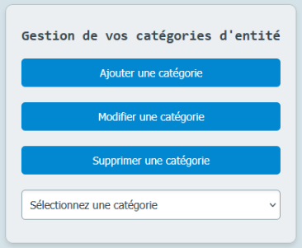

* + - **Sélectionnez bien entité ou relation selon le cas.**
    - **Dans le cas d’une relation, vous devez choisir si elle est orientée (ce qui se traduit alors par une flèche sur le réseau graphique), ou non (alors par un trait).**
    - **Vous devez également choisir, en créant une catégorie, la classe à laquelle il faut l’affilier. Les classes sont gérées par les administrateurs, leur utilité est de pouvoir par la suite mieux trier les données. Par exemple, « Chef », « Terroriste », « Homme politique » peuvent appartenir à la classe « Personne », ou bien « Massacre », « IED », « Embuscade », « Combat » peuvent appartenir à la classe « Evénement terroriste ».**
    - 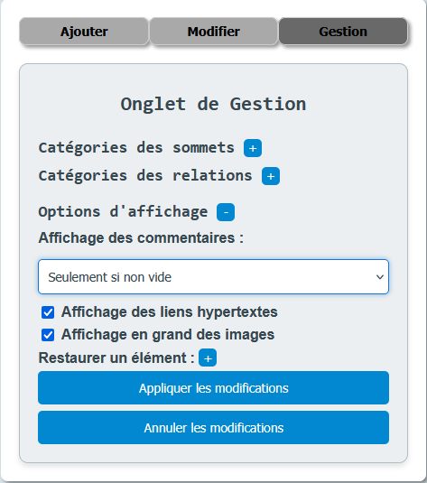Dans l’onglet **« GESTION »** vous avez la possibilité de retenir pour le projet seulement certaines catégories de sommets ou de relations. Cela permet par la suite de gagner du temps dans les listes déroulantes. **Exemple :** pour un projet de veille sur une élection présidentielle, vous pouvez désactiver temporairement les catégories « embuscade » ou « IED » car ce n’est pas ce que vous cherchez alors.
  + **OPTIONS D’AFFICHAGE**
    - Toujours dans l’onglet « GESTION » vous pouvez choisir d’**afficher la bulle de commentaire d’un item lorsque vous le survolez**, seulement si le commentaire est non vide, jamais, ou toujours.
    - Vous pouvez aussi choisir de cacher les boutons et sur le réseau graphique, qui permettent en cliquant dessus d’afficher en grand l’image stockée, ou de rediriger automatiquement vers le lien url stocké.
  + **RESTAURER UN ITEM**
    - Si vous avez supprimé un item, vous pouvez dans « GESTION » puis **« Restaurer un élément »**, choisir un item parmi la liste des items disponibles, puis cliquer sur **« Restaurer »**. Cette possibilité demeure depuis la suppression de l’item jusqu’au rechargement de la page.
    - Les relations supprimées s’affichent dans la liste des items disponibles **seulement si les sommets correspondants existent toujours et/ou ont été restaurés**.

/ DUPLIQUER UN PROFIL

Vous relevez quelqu’un sur une zone ou vous êtes nouveau et avez envie de partir du profil d’un autre utilisateur plutôt que de celui par défaut. Dans ce cas, créez votre profil puis descendez jusqu’au bouton "Recopier un profil" depuis la page de gestion des profils et taper le nom d’utilisateur dans le formulaire qui s’affiche. Vous pouvez également choisir les données à importer parmi ce qui vous est proposé. Une fois la demande confirmée et envoyée, les données sont importées et votre profil est à jour.

/ En savoiR PLUS

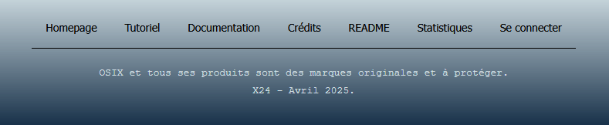

Vous trouverez en bas de chaque page le menu de bas de page permettant de consulter diverses informations facultatives :

* Le bouton *Tutoriel* vous permet de lancer le tutoriel (prise en main de la page d’accueil) depuis n’importe quelle page.
* Le bouton *Documentation* vous permet d’accéder aux éléments de documentation comme celui que vous tenez entre vos mains, au format PDF ou PowerPoint.
* Le bouton *Crédits* vous donne les informations générales sur le développement du site
* Le bouton *README* vous permet d’accéder à la documentation technique de l’outil destinée à ceux qui souhaiteraient travailler sur le code d’OSIX (les futurs stagiaires polytechniciens peut-être ?).
* Le bouton *Statistiques* vous permet d’accéder à des informations générales relevant de l’utilisation d’OSIX : nombre d’utilisateurs, nombre de projets crées, taux d’emploi des différents modules…
* Le bouton *Se connecter* pourrait avoir disparu, le plus simple est de passer par le menu d’en-tête.

1. Renseignement d’Origine Source Ouverte (sur Internet)
2. Centre du Renseignement Terre